Entrega de fase

Hogar geriátrico (Vital s.a.s)

Desarrollo de software para la gestión de inventario

Aprendices: Mauricio Castaño Vergara

Santiago González Restrepo

Ficha: 2252326

Centro Textil y de Gestión Industrial

Análisis y Desarrollo de Sistemas de Información

Medellín, 2021

Problema

Las empresas y negocios en crecimiento usan la forma manual para realizar el inventario de sus productos y esto puede llevar a la pérdida del mismo, esto es un problema demasiado grave porque con el desconocimiento de los productos que se poseen se pueden obtener perdidas monetarias y de productos por la mala precisión a la hora de la realización del inventario.

Justificación del problema

Decidimos hacer este proyecto porque vimos que la necesidad del cliente es muy importante solucionarla ya que no solo lo afecta a él, sino que también a el mundo empresarial que recién inicia y no tienen el acceso a un sistema de información que los ayude a hacer el inventario de forma rápida, segura y sencilla.

Objetivo General

Desarrollar un software que cumpla satisfactoriamente con todas las necesidades y requerimientos que nos da el cliente, dando los resultados que se esperan.

Objetivos Específicos

* Identificar las necesidades y requerimientos para la correcta realización del software.
* Diseñar el sistema de acuerdo a los requerimientos propuestos.
* Facilitar los procesos que serán llevados a cabo.
* Desarrollar el software para que ayude a la solución del problema.

**Solución**

-Ajustaremos el software requerido a la disposición del cliente.

-El software no será tan costoso como otros.

-un software para la gestión de inventario que se realice de forma fácil, rápida y segura.

-La utilización del software será sencilla para acomodarse al cliente.

**Clientes**

-Dueño de la empresa Vital s.a.s

-Cliente hombre

-Edad 35 años

-Cliente de Medellín.

-Compraría un software de gestión de inventario.

-Ingresos bajos o promedio.

-No posee un sistema solido de gestión inventario.

**Ventajas**

-Somos 2 programadores.

-Tenemos mejor conocimiento del tema.

-Buen soporte y servicio.

-Organización completa de los productos.

-Accesibilidad a los productos.

**Propuesta de valor**

-Ajustarnos a la necesidad del cliente.

-Facilidad económica y simple utilización.

-Muy buen servicio y de calidad.

**Problema**

-Perdida de inventario de la empresa Vital s.a.s

-Softwares muy costosos o muy complicados de utilizar para la gestión de inventario.

-Necesidad de realizar el inventario de forma rápida y segura.

**Métricas**

-En 2 años y 6 meses nuestro software se nacionalizará.

-En 10 meses tener listo el diseño del software.

-En 1 año y 6 meses tener los productos del cliente dentro del software.

-En 2 años tener el software totalmente funcional.

**Costos**

-Pago de un dominio para poder montar el software y que esté en funcionamiento todo el tiempo.

-Mano de obra calificada.

-Uso de computadores para la creación del software.

**Ingresos**

Alquiler:

-200.000COP Mensual.

-500.000COP 3 meses.

-1’700.000COP Anual.

Venta:

-2’000.000COP Venta de software.

Publicidad dependiente: 75.000COP

Estando sujeto a actualización de información cada que el cliente lo requiera.

**Canales**

-Redes sociales.

-Distribución física y virtual.

-Plataforma de ventas online.

Técnicas de recolección de información

Las técnicas de recolección de información que utilizamos fue la encuesta ya que nos permite realizar preguntas de forma abierta o cerrada y eso era lo que buscamos para obtener la información pertinente para poder llevar a cabo el proyecto.

A continuación el link de las encuestas que se realizó para obtener la información:

Encuesta para el dueño del negocio o empresa:

<http://docs.google.com/forms/d/e/1FAIpQLSe-q3louJfpb6ZXsJO-p1kfHcgdNkYXMYwo8hTCokX83x0hvg/viewform>

Encuesta para los empleados del negocio o empresa:

<https://docs.google.com/forms/d/e/1FAIpQLSecQIX_VCydoJmaM3X47XnvTCyRZgbbilZgSuHwNLYfZiafoA/viewform>

Resultados

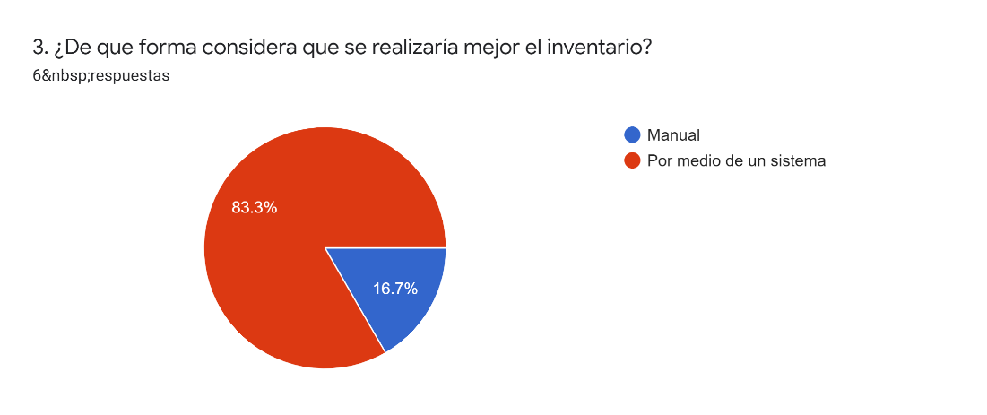 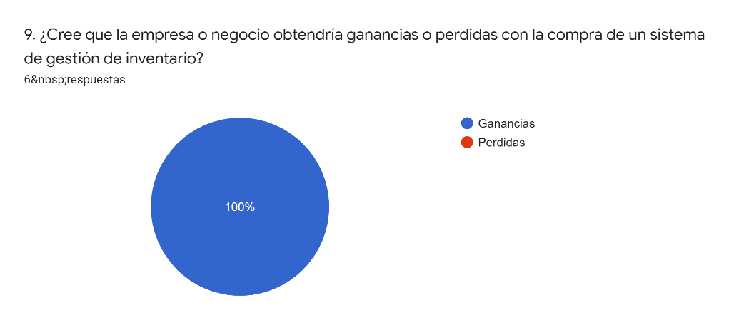 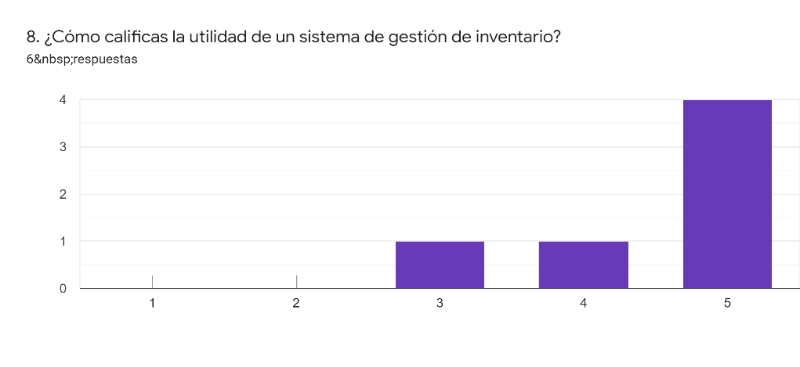 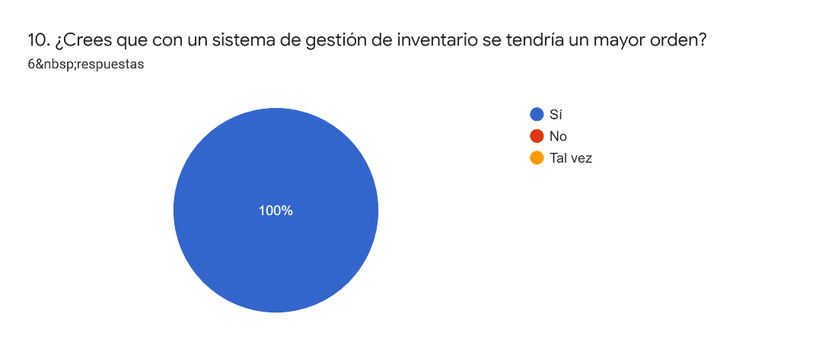

Conclusiones

De acuerdo con las respuestas obtenidas podemos llegar a la conclusión de que realmente si se necesita un sistema que realice el inventario, tanto para tener mejor orden y para evitar cualquier tipo de pérdidas para la

empresa o negocio que adquiera nuestro software, ya que la mayoría de personas encuestadas respondió de la forma que se esperaba.

Requerimientos

Funcionales:

-Inicio de sesión (Usuario, Contraseña)

-Inventario de productos (Nombre, Cantidad, Código)

-Registro de personas autorizadas (Nombre, Documento, Celular, Cargo, Correo, Contraseña)

-Acceso solo a personas autorizadas (Dueño, Empleados registrados)

No funcionales:

-Registros en tablas

-Colores corporativos para el diseño

-Fuente de letra normal

-Tamaño de letra normal

-Interfaz grafica

Árbol de problemas

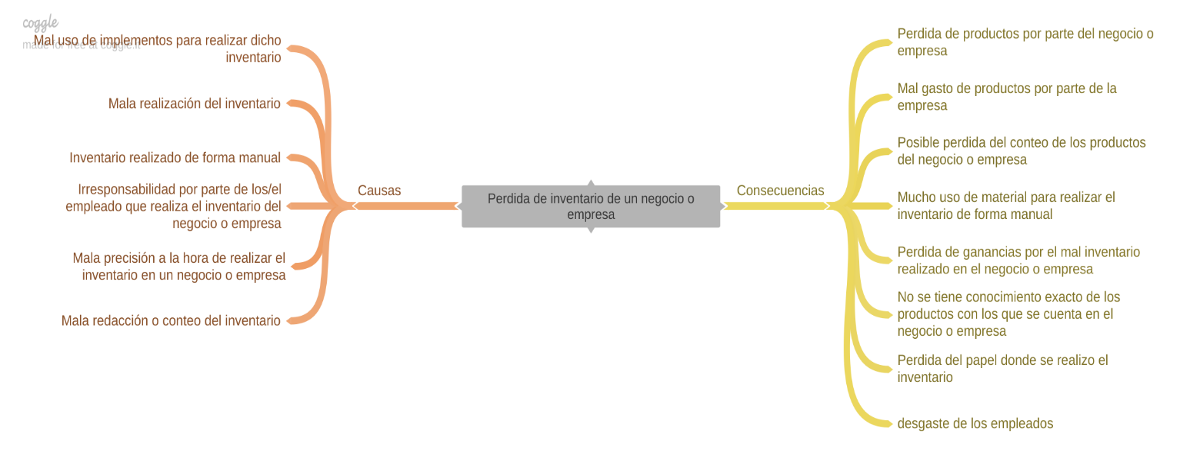

Árbol de soluciones

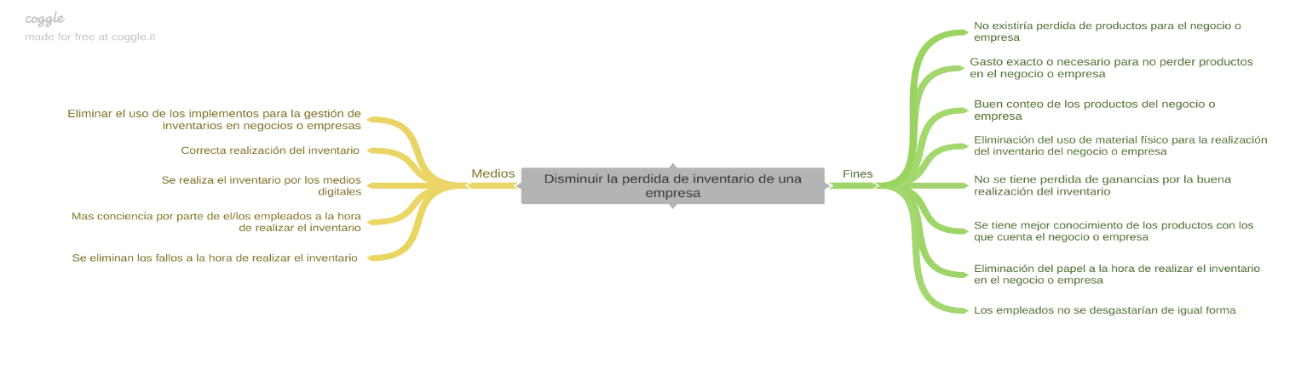

Mapa de empatía

Se realizo un mapa de empatía por cada rol identificado, en nuestro caso sería el mapa de empatía del dueño y otro para los empleados de la empresa.